RECURSO DE RECLAMACION

ASUNTO: Presenta Recurso de Reclamación por aprobación de proyecto “Ampliación del Pozo de Extracción de Áridos Cantera Quillén”
FECHA: 23 de Septiembre 2025
PARA: Marcos Antonio Pichunman Cortés
Director Regional
Servicio de Evaluación Ambiental Región de la Araucanía.

DE: Cristian Vasquez Penchulef
Comunidad Antonio Peñeipil
Lof Penchulef

Presente Junto con saludarlo cordialmente yo Cristian Vasquez Penchulef,Rut 16.721.091-0 domicilio comunidad Antonio Peñeipil Lof Penchulef, comuna Galvarino, me dirijo a usted para exponer lo siguiente:

Que estando dentro de plazo según el artículo 29 de la Ley N° 19.300 de Bases Generales del Medioambiente que en su inciso final señala que: “Cualquier persona, natural o jurídica, cuyas observaciones señaladas en los incisos anteriores no hubieren sido debidamente consideradas en los fundamentos de la resolución de calificación ambiental establecida en el artículo 24, podrá presentar recurso de reclamación de conformidad a lo señalado en el artículo 20, el que no suspenderá los efectos de la resolución”, por su parte, el inciso 1° del artículo 20 dispone que: “Estos recursos deberán ser interpuestos por el responsable del respectivo proyecto, dentro del plazo de treinta días contado desde la notificación de la resolución recurrida” vengo a interponer la presente RECLAMACIÓN ante esta Dirección Regional, en contra de la resolución exenta Nº 20250900148 de fecha 23 de julio de 2025 en que la Comisión de Evaluación Ambiental de la Región de la Araucanía calificó favorablemente el proyecto individualizado “Ampliación del Pozo de Extracción de Áridos Cantera Quillén” (en adelante el “proyecto”) sometido al Sistema de Evaluación de Impacto Ambiental por el titular Agrícola, Ganadera, Forestal, Áridos Río Quillem Ltda.
Esta resolución de calificación ambiental favorable del proyecto fue notificada en el Diario Oficial el día 07 de Agosto del 2025, día desde el que se comienza a contar el plazo para la interposición de esta reclamación. Conforme con ello, queda de manifiesto que esta presentación se realiza dentro de plazo.
Las personas naturales representadas en este escrito manifestamos que en dicha RCA no se han considerado debidamente las observaciones que presentamos, infringiendo así lo establecido en el artículo 29 de la Ley N° 19.300 “[…] Cualquier persona, natural o jurídica, cuyas observaciones señaladas en los incisos anteriores no hubieren sido debidamente consideradas en los fundamentos de la resolución de calificación ambiental establecida en el artículo 24, podrá presentar recurso de reclamación de conformidad a lo señalado en el artículo 20, el que no suspenderá los efectos de la resolución” por lo tanto esta reclamación cumple con lo exigido, ya que las observaciones ciudadanas presentadas y admisibles fueron en la forma y en el plazo prescritos por ley y estas no fueron debidamente consideradas, y que este proyecto debía haberse rechazado en conformidad a los argumentos que a continuación se exponen.

- Antecedentes del proyecto
El proyecto que se presenta al Sistema de Evaluación de Impacto ambiental (SEIA) se denomina “Ampliación del Pozo Extracción de Áridos Cantera Quillén”, cuyo titular es Agrícola, Ganadera, Forestal, Áridos Río Quillém LTDA. La superficie a explotar se localiza en el Sector Noreste de la comuna de Galvarino, provincia de Cautín en la Región de la Araucanía.
El proyecto contempla la explotación de áridos en el pozo existente, habilitando una nueva superficie de explotación en el mismo predio, para poder extraer un volumen total de 3.456.726 m3 en una superficie de 14,14 ha, la extracción del material pétreo no intervendrá las napas subterráneas (Ver Anexo 11), está extracción se realizará en forma de una cantera dejando terrazas de 3 m de ancho y 5 m de alto con un talud de 48°. El proyecto considera una vida útil de 15 años de operación. Este predio ha sido intervenido en el pasado con un volumen de extracción histórico total de 89.960 m3 en una superficie de 1,66 ha.
Para la habilitación de las zonas de extracción se debe realizar una limpieza de los sectores a explotar, lo que implica la corta de vegetación la cual corresponde a vegetación de tipo arbórea (plantaciones forestales), además de realizar labores de escarpe en la zona de extracción material el cual se acopiará para posteriormente ser utilizado en labores de cierre y restauración de las zonas de extracción.
El proyecto actualmente cuenta con dos pistas de aceleración y una pista de desaceleración en la entrada del predio (Ruta S-10) con la finalidad de no obstruir el tránsito vehicular en el sector al momento del ingreso y salida de camiones producto del proceso productivo.

Objetivo
El proyecto “Ampliación del Pozo Extracción de Áridos Cantera Quillén” tiene como objetivo ampliar el área de extracción, considerando el potencial de los áridos extraídos en el sector, totalizando un volumen de extracción de 3.456.726 m3 en un periodo de 15 años.

- Ubicación del proyecto
El proyecto se encuentra ubicado en el km 20,8 de la Ruta S-10, sector Cuel Ñielol, zona rural de la comuna de Galvarino, provincia de Cautín, región de La Araucanía.
En la siguiente figura, tomada de la Adenda complementaria presentada por el titular, es posible observar el área de influencia del proyecto y las comunidades ubicadas dentro del área de influencia del proyecto.
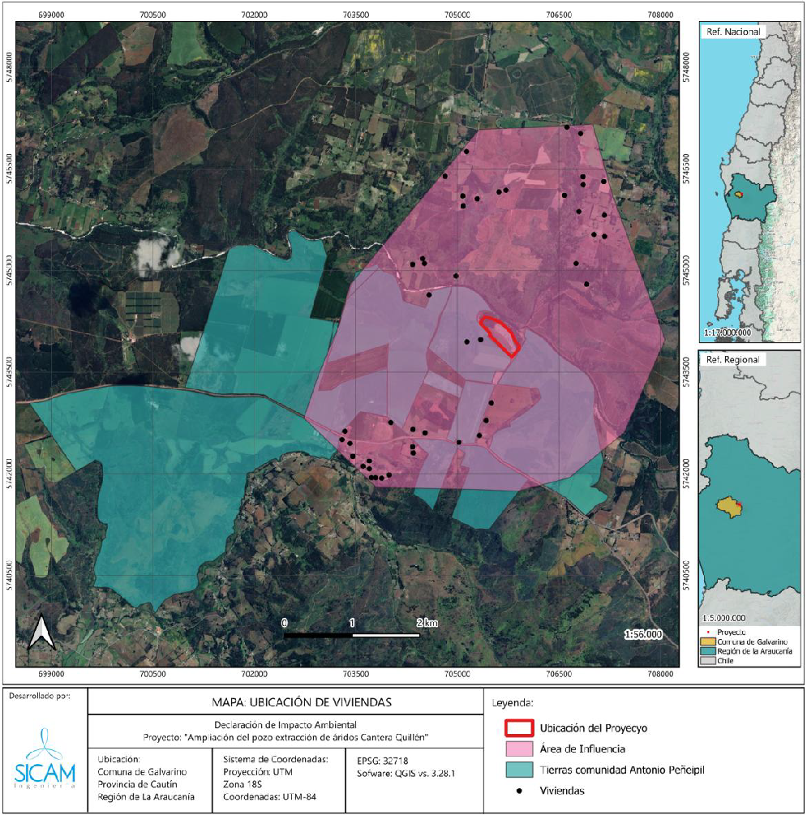
En este sentido es importante recalcar que el proyecto se encuentra emplazado dentro de un Área de Desarrollo Indígena (ADI). Estas areas son zonas específicas designadas para el desarrollo y protección de las comunidades indígenas en Chile lo que le otorga un contexto de gran relevancia en términos de responsabilidad y sensibilidad ambiental y cultural.
El ADI Puel Nahuelbuta tiene como objetivo promover el desarrollo integral de las comunidades mapuche que habitan en la zona, respetando su cultura y tradiciones. Su implementación y gestión involucran la participación activa de las comunidades indígenas, así como de organismos gubernamentales y no gubernamentales bajo la supervisión de CONADI y algunos de los aspectos clave del ADI Puel Nahuelbuta incluyen: Desarrollo Económico: Fomento de proyectos productivos y empresariales que beneficien a las comunidades indígenas; Protección del Medio Ambiente: Conservación de los recursos naturales y protección del territorio ancestral; Fortalecimiento Cultural: Promoción y respeto de la cultura mapuche, incluyendo su lengua y tradiciones; Participación Comunitaria: Involucramiento activo de las comunidades indígenas en la toma de decisiones y gestión del ADI.

- Reclamaciones
A continuación se presentan las observaciones que fueron admisibles durante el proceso de participación y por las cuales y en consideración de estas es que venimos en presentar esta reclamación.
OBSERVANTES | OBSERVACION
ANDREA ISABEL VÁSQUEZ PENCHULEF | Considerando que en la actualidad el proyecto de ampliación del pozo de áridos en la continuidad del proyecto ya existente en el cual hemos evidenciado los altos porcentajes de residuos tóxicos.  Hemos sido testigos presenciales del derrame de residuos químicos como aceite, petróleo, alquitrán entre otros, que se manipulan sin ningún tipo de resguardo que quedan en la superficie y que luego son arrastrados por las aguas lluvias hacia un humedal que existe en la parte baja de la vega de la comunidad y en la cual hacemos cultivos de hortalizas, tomates, choclos, papas etc.  Como van a dar solución al deficiente e irresponsable acopio, manipulación y bodegaje de productos químicos que en la actualidad la empresa del bosque limitada utiliza para construcción de asfalto. Como dará solución al daño que existe en la actualidad y que contaminan las aguas en las cuales nos bañamos y utilizamos para regar nuestras hortalizas y demás?
Cecilia ALEJANDRA VÁSQUEZ PENCHULEF | Según la presentación en reunión con comunidades y organizaciones solicitantes de participación ciudadana más equipo SEA en tema análisis de componentes ambientales el proyecto considera como medida ambiental la construcción de muros de contención, considerando todo el tiempo que lleva funcionando esta empresa más menos tres años y con evidencia comprobada e informada reiteradamente a la empresa por medio de la comunidad, de derrumbes y caídas de rocas cortando acceso a la comunidad hacia las vegas que se están trabajando justo bajo de la calichera. Viendo todo ese daño causado la gran pregunta es, por que esa medida no se tomó antes? para evitar todos los daños ya causados. Entonces de ser rechazada su solicitud, no harán dichos muros? qué medidas tomaran de no salir aceptada su petición?
Buenas tardes, En el año 2023 nuestra comunidad fue beneficiada con tierras por parte de Conadi, nuestras tierras colindan con las tierras donde se efectuara dicho proyecto de ampliación. Ese año nos vimos afectados, ya que hicimos uso de las vegas que se encuentran abajo de la calichera, específicamente plantación de hortalizas, tomates chacras, papas etc.
El polvo que sale de la extracción de áridos nos mató toda la cosecha de tomates y choclos, debido a que dicho polvo se acumuló en las hojas.
Por lo tanto quiero saber, que medidas tomara la empresa para evitar seguir causando daños a nuestras plantaciones ya que nosotros seguiremos utilizando dichas vegas.
Y también quiero saber las medidas de mitigación para el daño ya causado, ya que esto está pasando ahora, el daño es reciente, entonces mi duda es, se salir rechazada su petición, no harán nada?
Cristian Andrés Vásquez Penchulef | Como habitante del lugar se ha visto una disminución de aves silvestres se presume que es por el ruido que generan las máquinas y la constante nube de polvo que genera este proyecto, ya que ha perturbado el habitad de estas especies, la polución del aire y el agua puede afectar la salud y bienestar de la fauna local incluyendo peces, ya que llevo años pescando en este rio, y ha sido evidente la disminución de peces, la empresa esta consiente de este daño?  La empresa ha realizado estudios de impacto ambiental para evaluar los efectos que pudiera generar este proyecto en la flora y fauna del lugar?
Cristian Andrés Vásquez Penchulef | En el año 2023 nos entregaron las tierras a la comunidad que colinda donde se desarrollada este proyecto, por lo tanto yo me fui a vivir allá y puedo decir que mi casa es la más cercana a dicha instalación, he sido testigo del polvo y vibraciones constante que diariamente produce esta empresa.  Si se supone que me fui a vivir a mis tierras para tener tranquilidad y una mejor calidad de vida, como la empresa se hará cargo de mis preocupaciones? como esta empresa me garantiza un vida tranquila, sin tener que estar escuchando todo el día ese nefasto ruido.
Elías Fernando Vásquez Penchulef | Hemos evidenciado que el polvo de roca ha provocado cambios y alteraciones a el humedal existente ha unos 100 metros del pozo lastre y ha dañado el lawen (medicina mapuche) que existe en el humedal y ha provocado la escases de la misma, generando gran preocupación por parte de nosotros que utilizamos y recolectamos ese lawen.  Si hasta el momento la empresa ha mostrado nulo interés y respeto por lo antes señalado, que medidas tomaran para mitigar los efectos del polvo roca mientras dure el proyecto?
Elías Fernando Vásquez Penchulef | Como resultado del proceso de chancado de la piedra y roca y el alto flujo de camiones durante el día originan una nube permanente de polvo que nos ha afectado considerablemente en la producción especialmente del tomate rosado en el periodo noviembre 2023 y abril 2024 matando nuestra planta y deteriorando nuestra salud ya que estamos expuestos a ese polvo durante todo el día.  Cómo la empresa se hará responsable para medir los niveles de toxicidad que pueden provocar en la producción de hortalizas y en también en las personas producto del polvo de roca? han realizado pruebas de aire para medir la dispersión del polvo roca?
Gabriela Soledad Vásquez Penchulef | Considerando que la empresa de extracción de áridos y propietaria del suelo, el 28 de marzo fue notificada la clausura del pozo lastrero por parte de la municipalidad de Galvarino. ¿Por qué ambas empresas se han rehusado a dar cumplimiento a la notificación y continúan con obras de ampliación del pozo? Pero sin embargo han ingresado proyecto de evaluación de impacto ambiental.
Gabriela Soledad Vásquez Penchulef | De acuerdo a la información que los socios de nuestra comunidad Antonio Peñeipil Lof Penchulef ha solicitado a la municipalidad de Galvarino nos hemos podido percatar que hay una ausencia de procedimientos destinados a la fiscalización de Áridos tanto por parte municipalidad como por parte de la empresa. ¿Cómo se pretende dar soluciones a este tipo de fiscalización interna y si hasta la fecha no existe este procedimiento de control interno transparente por falta de voluntad, cómo dará solución a los futuros procedimientos de fiscalización?  ¿Cómo la empresa nos dará la seguridad a los estándares que exige la ley ya que ellos como empresa se niegan a ser fiscalizados? adjunto MEMO 166 en el cual hay evidencia de dicha negativa de fiscalización
Marcelo Javier Huenchuñan Huaiquilao | Considerando que en tres años que lleva funcionando esta empresa no se ha hecho responsable del deficiente manejo de los residuos utilizados para la fabricación de asfalto, residuos que llegan y contaminan las napas subterráneas, Como la empresa se hará responsable de los daños que son visibles y los daños que seguirá provocando a nuestras familias que tienen planes de construir viviendas ya que este nuevo proyecto pretende seguir por 15 años?  También hemos evidenciado que el negligente manejo del material de descarte que ha sido acumulado a orillas del pozo lastre por el lado norte ha provocado derrumbes y caídas de rocas de grandes dimensiones al lecho del rio y otras que se mantienen afirmadas en los arboles con inminente peligro de deslizamiento al camino que conecta nuestras tierras.  Qué medidas tomara la empresa para mitigar estas preocupaciones y donde se pretende acumular todo ese material que en un futuro seguirá sacando como primera capa?
Miguel Angel Neira Penchulef | Como primera observación es que el oxígeno ya no es ni será apto para los habitantes y vecinos de la comunidad, lo cual, a corto y largo plazo acarrearan graves problemas de salud respiratorias por todas la moléculas esparcidas desproporcionadas en los trabajos diarios de dicho lugar.
Miguel Angel Neira Penchulef | Segunda observación y no menos importante, va relacionada con el agua bebestible y de regadío, que hacen de la comunidad un lugar inhabitable, que se nos privan de un derecho básico por inoperancia de terceros a la vida humana, flora y fauna.
Salvador Henry Penchulef Sepúlveda | Según Ordenanza Municipal Sobre Fiscalización en la Extracción de Áridos; Articulo 46. Queda prohibida toda extracción de pozo lastre que se encuentre a una distancia menor a 200 metros desde el borde del rio, o cuyo rol presente deuda anterior por concepto de extracción de áridos. Artículo 48. Son obligaciones del beneficiario del permiso, las siguientes; f) La explotación de áridos no debe perjudicar a terceros, ni dificultar el libre escurrimiento de las aguas. Articulo 50.se exigirá que el proceso de extracción de áridos, molienda y harneo se ejecute en húmedo de modo de evitar la contaminación ambiental por polvo y material pétreo molido. Por otra parte, todos los procesos de trituración, chancado o reducción mecánica de materiales deberán estar equipados con sistema de captación de polvo y de reducción de ruidos que permitan cumplir adecuadamente con la normativa respectiva. Artículo 56. los bancos de explotación deberán tener una profundidad máxima de 8 metros y un ancho suficiente que permita el transito seguro de los equipos de excavación y transporte. La profundidad antes indicada será inferior cuando exista de aguas subterráneas. En ningún caso se permitirá el afloramiento de aguas subterráneas en los pozos de extracción de áridos. ¿En consideración que hay evidencia suficiente que el actual pozo lastrero no cumple con la normativa vigente principalmente con el artículo 46, 48, 50, 56 entre otros, de la ordenanza Municipal, distancia mínima de la orilla del rio Quillem, profundidad máxima de las paredes, corte en 90° que fueron evidente en la fiscalización de la Superintendencia de Medio Ambiente, la empresa se niega a la fiscalización municipal, como fundamenta la ampliación del pozo y el cumplimiento de la normativa considerando que no existe voluntad por el momento de paralizar las obras de extracción existiendo notificación de clausura y garantizar a las familias de nuestra comunidad que se proyecta a construir en las cercanía del pozo, sin provocar un conflicto de convivencia en los próximos años?
Salvador Henry Penchulef Sepúlveda | El Convenio 169 de la Organización Internacional del Trabajo (OIT) es un tratado internacional que establece derechos y principios fundamentales para proteger a los pueblos indígenas y tribales. El Convenio 169 es un instrumento fundamental para garantizar los derechos de los pueblos indígenas y promover su desarrollo sostenible. Su implementación es obligatoria para los países que lo han ratificado, como Chile, En relación a los proyectos que necesitan ser sometidos a evaluación de impacto ambiental en territorios indígenas, el Convenio 169 establece:  Artículo 6: Establece el derecho a la consulta previa, libre e informada de los pueblos indígenas antes de que se inicie cualquier proyecto que pueda afectar su territorio.  Artículo 7: Reconoce el derecho de los pueblos indígenas a decidir su propio desarrollo y a participar en la planificación y gestión de proyectos que los afecten.  Artículo 15: Establece que los pueblos indígenas tienen derecho a la protección del medio ambiente y a la conservación de los recursos naturales en sus territorios.  ¿La evaluación de impacto ambiental de qué manera incorpora o considera los conocimientos y perspectivas indígenas de las comunidades directamente colindantes como la comunidad Antonio Peñeipil Cuel-Ñielol, Comunidad Antonio Peñeipil Lof Penchulef, Comunidad Antonio Peñeipil Nueva Generación y como las comunidades Mapuche antes mencionadas participan activamente en la evaluación y toma de decisiones del Proyecto?
Salvador Henry Penchulef Sepúlveda | La Ley 19.253 o Ley Indígena, es fundamental para entender el desarrollo indígena y la evaluación de impacto ambiental en el país. Esta ley, promulgada en 1993, reconoce y protege los derechos de los pueblos indígenas, incluyendo su derecho a la participación en la toma de decisiones sobre proyectos que afecten sus tierras y comunidades.  En cuanto a la evaluación de impacto ambiental, la ley establece que los proyectos que se desarrollen en áreas indígenas deben ser sometidos a una evaluación de impacto ambiental y social. Esto incluye la participación activa de las comunidades indígenas en todas las etapas del proceso, desde la planificación hasta la implementación y seguimiento. Algunos aspectos clave de la ley en relación con el desarrollo indígena y la evaluación de impacto ambiental son:  Reconocimiento de derechos: La ley reconoce los derechos de los pueblos indígenas a sus tierras, territorios y recursos naturales.  Participación ciudadana: Se establece la participación activa de las comunidades indígenas en la toma de decisiones sobre proyectos que afecten sus tierras y comunidades.  Evaluación de impacto ambiental: Los proyectos deben ser sometidos a una evaluación de impacto ambiental y social antes de su implementación.  Protección cultural: Se protege la cultura y el patrimonio cultural de los pueblos indígenas. En relación a la consulta indígena para proyectos de impacto ambiental en áreas de desarrollo indígena, la Ley 19.253 de Chile establece que:  1. Los proyectos que puedan afectar significativamente el medio ambiente o los derechos de los pueblos indígenas deben ser sometidos a una consulta previa, libre e informada.  2. La consulta debe realizarse de acuerdo a los estándares internacionales, como el Convenio 169 de la Organización Internacional del Trabajo (OIT).  3. La consulta debe ser conducida por el Estado, en colaboración con los pueblos indígenas y las organizaciones representativas.  4. La consulta debe incluir la evaluación de impacto ambiental y social, y considerar las preocupaciones y propuestas de las comunidades indígenas.  5. El resultado de la consulta debe ser vinculante, es decir, que los resultados deben ser tomados en cuenta en la toma de decisiones sobre el proyecto.  El Área de Desarrollo Indígena (ADI) Puel Nahuelbuta es una zona específica designada para el desarrollo y protección de las comunidades indígenas en Chile. El ADI Puel Nahuelbuta tiene como objetivo promover el desarrollo integral de las comunidades mapuche que habitan en la zona, respetando su cultura y tradiciones. Su implementación y gestión involucran la participación activa de las comunidades indígenas, así como de organismos gubernamentales y no gubernamentales bajo la supervisión de CONADI y algunos de los aspectos clave del ADI Puel Nahuelbuta incluyen:  Desarrollo Económico: Fomento de proyectos productivos y empresariales que beneficien a las comunidades indígenas.  Protección del Medio Ambiente: Conservación de los recursos naturales y protección del territorio ancestral.  Fortalecimiento Cultural: Promoción y respeto de la cultura mapuche, incluyendo su lengua y tradiciones.  Participación Comunitaria: Involucramiento activo de las comunidades indígenas en la toma de decisiones y gestión del ADI.  Galvarino es parte de las comunas que componen el Área de Desarrollo Indígena ADI Puel Nahuelbuta, entonces; ¿por qué no se considera la Consulta Indígena como procedimiento para el proyecto de evaluación Ambiental al cual se ha sometido el proyecto?  Considerando la superficie de explotación, la cantidad de áridos a extraer, el periodo de años en que se ejecutara, la ubicación geográfica donde está emplazado, el potencial impacto ambiental que pudiera generar y la relevancia social y económica que involucra, podemos determinar un proyecto de gran magnitud ¿por qué la empresa sometió a trámite una Declaración de Impacto Ambiental (DIA) y no una Evaluación de Impacto  Ambiental (EIA)?
Salvador Henry Penchulef Sepúlveda | 1. En virtud a la información que nuestra comunidad ha tenido acceso y en relación al acta de inspección ambiental con fecha 05 de septiembre de 2024 al pozo de áridos Cantera Quillem por parte del Fiscalizador Luis Muñoz Fonseca, Jefe regional de la Superintendencia de Medio Ambiente según punto 9 del acta se cuantifica la profundidad de la intervención constatándose mediante equipo distanciómetro una altura recta de 22 metros en la zona oriente y en el punto 10 de la misma acta hace referencia del sector poniente del pozo que corresponde a la zona más profunda de intervención constatándose una altura cuantificada mediante instrumento de precisión de 31 metros, contraviniendo ampliamente lo permitido en la ordenanza municipal existente, sin existir evaluación de impacto ambiental para superar la norma; ¿cómo garantiza la empresa el cumplimiento de la normativa vigente si hasta la fecha no lo ha hecho, y como nos garantiza el riesgo de derrumbes o socavones como han ocurrido por el lado norte producto de las lluvias de invierno considerando que el proyecto de intervención colinda inmediatamente con la propiedad de nuestra comunidad por el lado sur en una extensión de 500 metros ?  2. En relación a la misma fiscalización que realiza en el Fiscalizador de la Superintendencia de Medio Ambiente en compañía de la directora de obras Municipales doña Javiera Mora Ulloa en relación a la denuncia realizada según memo N°85 con fecha 17 de mayo de 2024 por la infracción realizada por la Constructora el Bosque Ltda. y la Soc. Agrícola Ganadera forestal y áridos Rio Quillem Ltda. por el funcionamiento de pozo clausurado y sin autorización para la extracción de material, notificación que es dirigida también al Juzgado de Policía Local de Galvarino según memo N°166 con fecha 10 de septiembre de 2024, solicitando la clausura del pozo lastrero en lo posible con la ayuda de la fuerza pública, debido a que los propietarios no permiten el ingreso del personal municipal para llevar a cabo la acción pertinente ¿Qué certeza existe al cumplimiento de las medidas de mitigación que compromete el proyecto y como se ejecutaría la fiscalización de tales medidas, si en la actualidad la empresa se ha negado a paralizar las obras y a recibir personal municipal, realizando intervención evidente que debieran ser sometidas a evaluación de impacto ambiental de acuerdo a las características industriales de explotación?, ¿Cómo puede estar en plena etapa de ejecución de la ampliación del pozo lastrero estando con orden de clausura y sin cumplir con los estándares mínimos para someterse a Evaluación de Impacto Ambiental ?  3. De acuerdo a los hechos constatados en el acta de fiscalización en el punto N° 16 finalmente, del recorrido se constata en un total un área intervenida de 4 hectáreas a la fecha con diferentes profundidades que van entre los 20 - 30 metros.  En relación a este punto queda en evidencia la nula fiscalización por parte de la municipalidad de Galvarino y los organismo del estado para tal fin, y por la gravedad de los hechos, un proyecto que fue autorizado para intervenir un área de 1,523 hectáreas o superficie de explotación de 15.232m2 por un volumen a extraer de 90.000m3 de ripio, según proyecto presentado a la Municipalidad de Galvarino con fecha 31-03-2023 por parte de la empresa Sociedad de inversiones El Bosque Ltda. ¿quién nos garantiza como vecinos directos de la cantera Quillen que el actual proyecto presentado a Evaluación de Impacto Ambiental de 14 hectáreas pudieran ser 30 hectáreas en el futuro? al existir un estado ausente para la fiscalización ¿quien nos garantiza que la empresa pudiera cuadruplicar el volumen de ripio a extraer como lo ha hecho hasta el momento de acuerdo a las mediciones realizadas?

En las siguientes páginas se argumenta por qué las observaciones no han sido contestadas adecuadamente o que la información entregada ante el ente evaluador es intencionalmente información incorrecta y falsa según los hechos constatados y los documentos que están disponibles.

- Efectos e impactos del proyecto
El proyecto en evaluación, corresponde a una ampliación del área de extracción de áridos de un pozo existente, habilitando una nueva superficie de explotación en el mismo predio, para poder extraer un volumen total de 3.456.726 m3 en una superficie de 14,14 ha.
En base a lo anterior, para los y las representadas, las observaciones no han sido debidamente respondidas en base a que existe un historial de efectos e impactos provocados por los trabajos que se han llevado a cabo en el pozo lastrero durante los últimos 4 años y que son constatados actualmente por las familias que viven en el sector.
Estos efectos negativos para la salud de las familias y para la salud ambiental, nunca han sido atendidos por el titular, manifestado en la nula disposición del titular en realizar acciones de mitigación de los impactos negativos de este tipo de actividad, si bien en el proyecto presentado como DIA se describen acciones futuras para contrarrestar estos impactos por parte del titular, el currículo de la empresa nos demuestra que difícilmente se puede confiar en la concreción de estas acciones, siendo además deficiente la fiscalización por parte de la institucionalidad ambiental.
El Informe Consolidado de Evaluación ICE resalta que no existen efectos significativos para las formas de vida de los grupos humanos ni tampoco para la flora y fauna existente en el sector, ni tampoco una afectación a los sitios con valor natural, cultural y económico, cuestión que discrepa de la realidad que vivimos día a día.
Durante el proceso de evaluación de impacto ambiental se estableció la presencia de un humedal rural, que se encuentra ubicado fuera del área de emplazamiento del proyecto y del predio donde se plantea su ejecución.
En la siguiente figura se representa el límite del predio del proyecto, el área de extracción de material y el humedal señalado anteriormente.

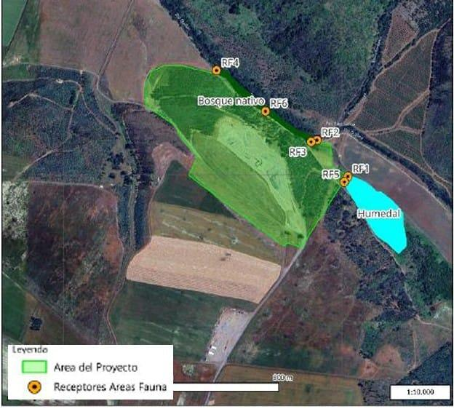

En la imagen anterior presentada en la DIA del proyecto y en relación al humedal, la información es errónea, porque la extensión del humedal es mucho mayor en la realidad y fue intervenida.
Durante el establecimiento del proyecto de extracción a finales del año 2023 la empresa intervino la parte final el humedal que llegaba al rio Quillem, formando un terraplén para acumular material de descarte, depositando rocas de grandes dimensiones como base y rellenando con material de descarte formando un terraplén de 3.000 m2 aprox. intervención que causo un daño irreparable al humedal, como queda en evidencia en la siguientes imágenes descargadas desde plataforma google earth, en donde se logra visualizar las modificaciones que tuvo el paisaje natural cuando se instaló y entro en operación la empresa de extracción de áridos.
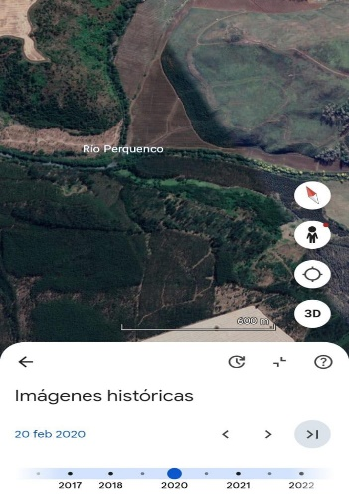
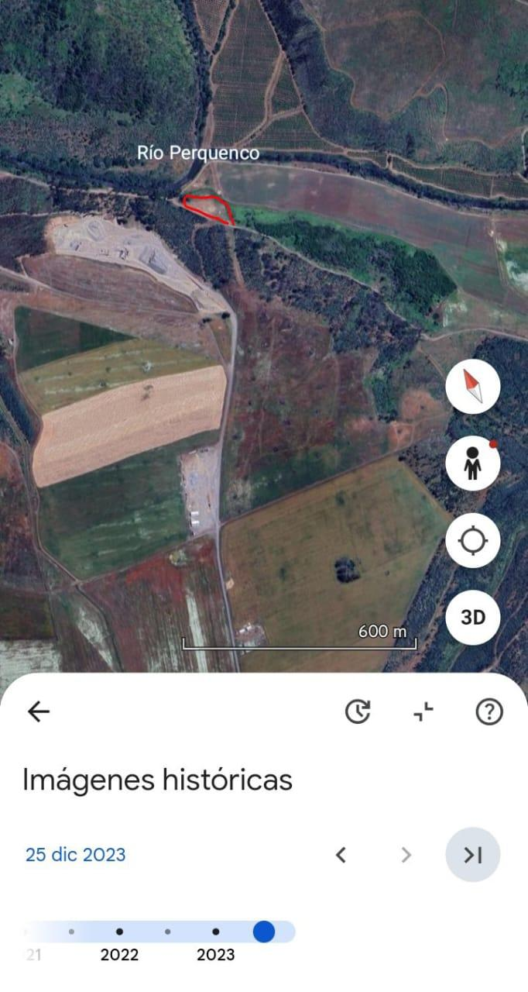

Las imágenes anteriores corresponden a un antes y después de la instalación de las faenas de la empresa, la de la izquierda corresponde al año 2020 sin intervención, mientras que la imagen, de la derecha corresponde al año 2023 y se puede apreciar la intervención del territorio y del humedal por parte de la empresa.
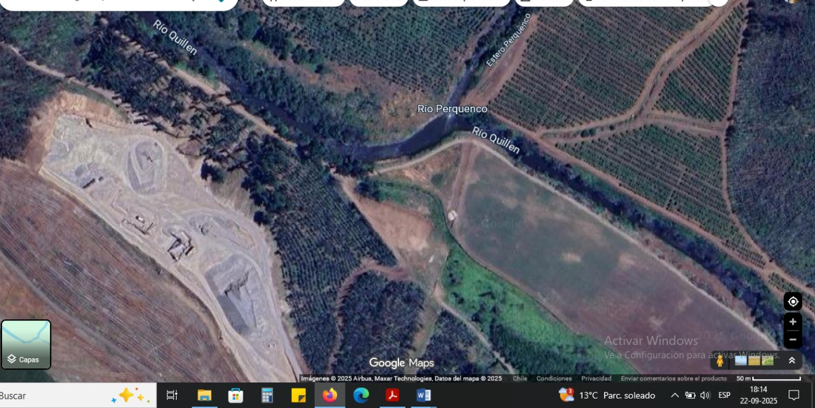

En esta imagen de este año 2025, se indica con la flecha la intervención del humedal.

Respecto de la posible afectación sobre el río Quillén, durante el proceso de evaluación ambiental, y dada la naturaleza del proyecto, se analizó la posible afectación de las emisiones, residuos y descargas del proyecto sobre el río Quillén, cursos de agua, y sectores aledaños en su área de influencia. En este contexto el proyecto indica, la zona ripariana del río Quillén no será intervenida ni alterada durante la ejecución del proyecto, por lo que su función como barrera natural de protección se mantendrá. Se implementarán medidas de control de escorrentía y sedimentación para evitar impactos en la calidad del agua del río.
La realidad dice lo contrario, ya que la comunidad es testigo del deslizamiento de material rocoso de descarte que el que cae hacia el caudal del rio Quillen y por consiguiente obstaculiza el camino comunitario de servicio que va por la ribera del rio, hecho que se constata en las siguientes imagenes tomadas con fecha septiembre 2025.

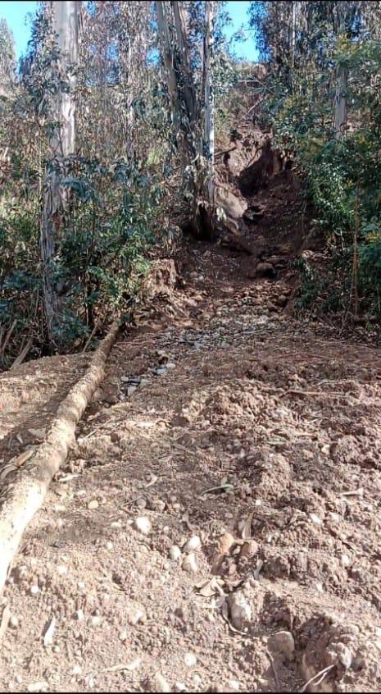
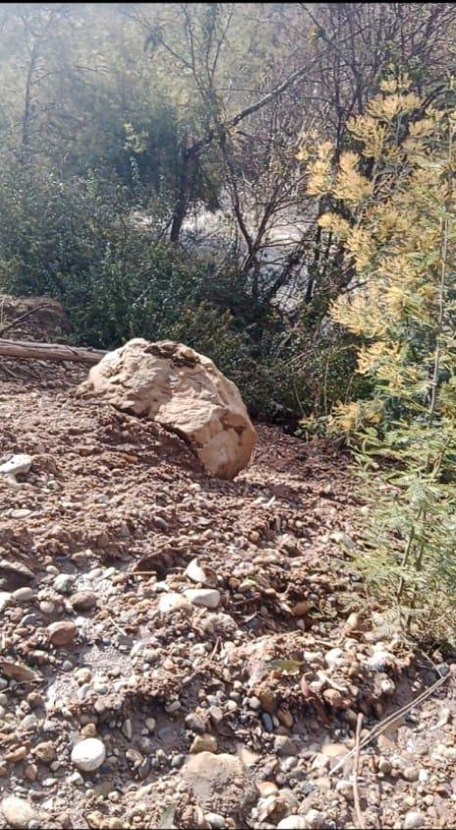

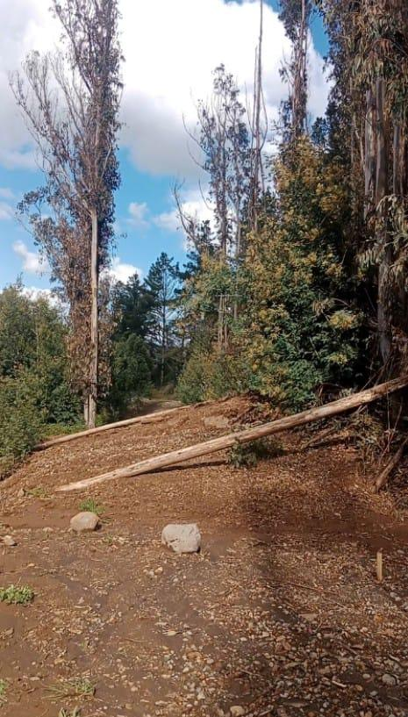

Respecto de la posibilidad de desarrollar un Proceso de Consulta Indígena, en cuanto desarrollar un proceso de Consulta Indígena en el proyecto en evaluación de impacto ambiental, se informa que de acuerdo con los antecedentes que obran en el proceso de evaluación en lo referido a las obras, partes, actividades y emisiones del proyecto, se ha logrado establecer que no se generarán efectos significativos en relación a los sistemas de vida y costumbres de los Grupos Humanos Pertenecientes a Pueblos Indígenas del área de influencia. De esta manera, en la evaluación ambiental del proyecto se ha descartado realizar un proceso de consulta a pueblos indígenas (PCPI), toda vez que no se configura la hipótesis de afectación de susceptibilidad de afectación directa a Grupos Humanos Pertenecientes a Pueblos indígenas, conforme se establece en los artículos 7, 8, y 10 del Reglamento del Sistema de Evaluación de Impacto Ambiental (RSEIA).
De acuerdo a este punto, como comunidad consideramos necesario desarrollar un proceso de consulta indígena en el marco del convenio 169 de la OIT, ya que el proyecto en cuestión no considera la proximidad de las comunidades mapuche dentro del área de influencia, tampoco fundamenta adecuadamente la inexistencia de afectación directa a los sistemas de vida y costumbre de grupos humanos de pueblos indígenas, porque el proyecto tiene directa relación con comunidades indígenas y parte de nuestras familias son colindantes directos de la cantera Quillen.
Parte de las tierras adquiridas por la comunidad Antonio Peñeipil en febrero 2023, como parte de la restitución territorial, fueron compradas a la empresa de áridos, por lo cual el titular del proyecto estaba al tanto de estos hechos y los cuales no fueron considerados al momento de evaluar el impacto en los grupos humanos que en el corto plazo se asentaran en el territorio , por lo tanto las familias se verán afectadas de manera directa por los efectos propios del proceso de carácter industrial que se están desarrollando en la cantera Quillem. La imagen siguiente considera las tierras de la familia Penchulef colindantes directos de la cantera y el cual se proyectan viviendas y vida comunitaria a corto plazo
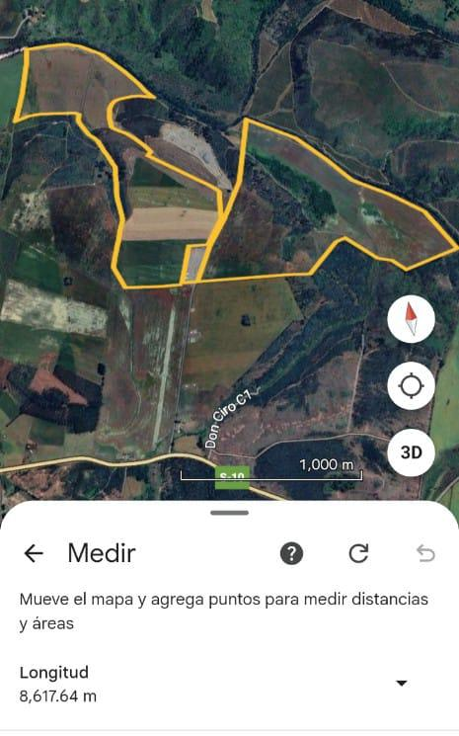

Respecto del literal b) La obstrucción o restricción a la libre circulación, conectividad o el aumento significativo de los tiempos de desplazamiento, durante la evaluación ambiental se ha establecido que el Proyecto no obstruye, no restringe y no interfiere con la libre circulación o conectividad de los GHPPI, toda vez que durante el proceso de evaluación ambiental se estableció la presencia de caminos de acceso a los predios de la comunidad indígena Antonio Peñeipil y que se encuentran colindantes con el área del proyecto, coinciden con el acceso al proyecto y un tramo del acceso a dichos predios, así como también, uno de los accesos a dichos predios atraviesa por el interior del predio del proyecto.
En este contexto, la evaluación ambiental y los compromisos del titular, dan cuenta que la empresa “mantendrá las vías despejadas durante toda la vida útil del proyecto con la finalidad de no obstruir la conectividad entre los predios de la comunidad, tal es el caso del camino que se encuentra en la ribera del río y que se encuentra despejado con la finalidad de que las comunidades puedan transitar libremente por el sector tal como se muestra en las siguientes fotografías de fecha 4 de marzo de 2025, y presentadas a continuación”
Figura. Fotografías del camino ubicado en la ribera del río.
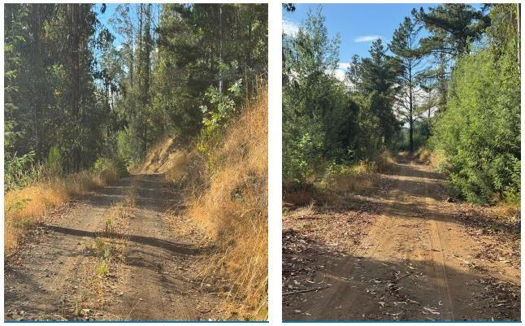
El camino de acceso al que hace alusión el titular a través de las imagenes anteriores corresponden a un camino antiguo que ha ocupado la comunidad Antonio Peñeipil para llegar al humedal o menoko, el cual es un sitio de alta significación cultural para nuestras familias y que desde siempre ha sido la ruta de acceso para extraer lawen o hierbas medicinales, como el foye o canelo para las ceremonias espirituales y kuna para la construcción de ruka o vivienda mapuche, además de otros usos que ancestralmente se le ha dado. Desde la instalación y operacion de la empresa este camino se ha visto obstaculizado por los constantes derrumbes en la ladera del río, por el descarte del material rocoso que rueda colina abajo, derribando árboles, cortando el camino y llegando hasta las aguas el rio Quillen. Esto ocurre durante todo el año, pero se acrecienta durante la época de invierno.
Las siguientes imágenes fueron tomadas durante la primera semana del mes de septiembre de año 2025.

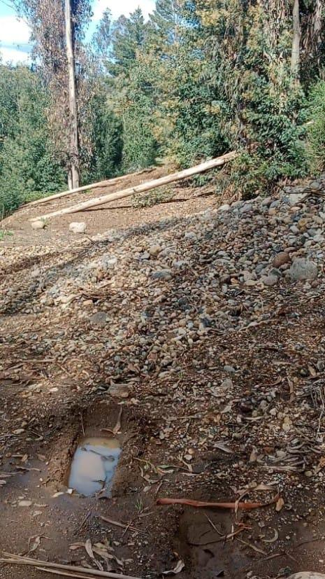

Estas son imágenes del mes de Abril del año 2024 camino vecinal por la rivera del rio Quillen.
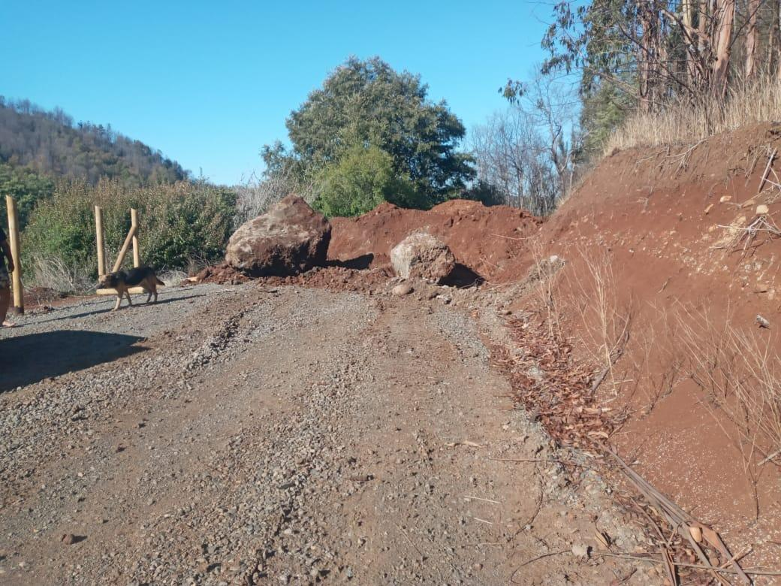

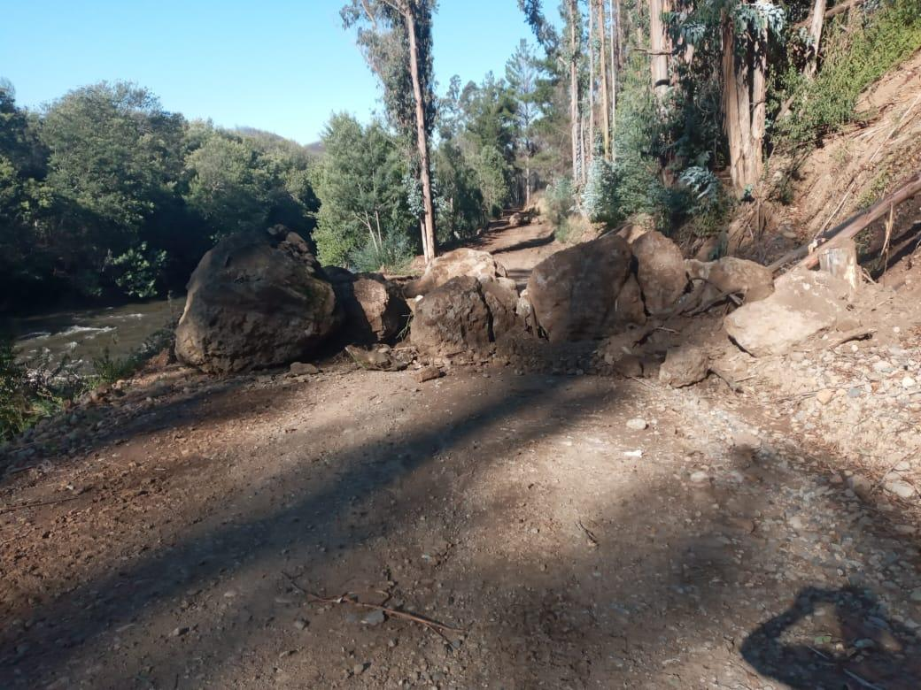

En relación a la posible afectación sobre la fauna y la salud de la población producto de las emisiones de polvo del proyecto, el titular propone que “de manera preventiva, se implementarán medidas de manejo ambiental que incluye la reducción de emisiones de polvo a través del riego de caminos y áreas de trabajo, minimizando la dispersión de partículas en el aire”. De esta manera, el proyecto ha establecido el compromiso ambiental voluntario denominado “Control de emisiones atmosféricas”, que tiene objetivo implementar medidas de mitigación para reducir las emisiones atmosféricas generadas por el tránsito de vehículos, movimiento de áridos y combustión de maquinaria, minimizando su impacto en la calidad del aire en el área de influencia del proyecto.
Frente a estas “intenciones” de la empresa, podemos confirmar que la empresa no ha dado cumplimiento a sus buenas intenciones en lo que va de su funcionamiento lo que deja en evidencia el nulo compromiso a mantener los caminos con riego y mitigar la contaminación por emisiones de polvo, cuestión que queda demostrada en las imágenes siguientes, a través de fotografías tomadas en septiembre de este año 2025.
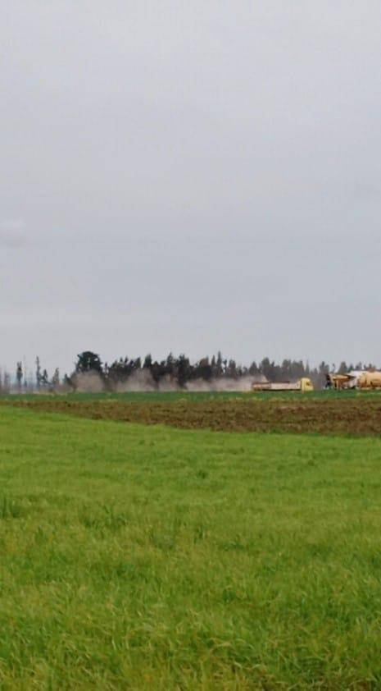
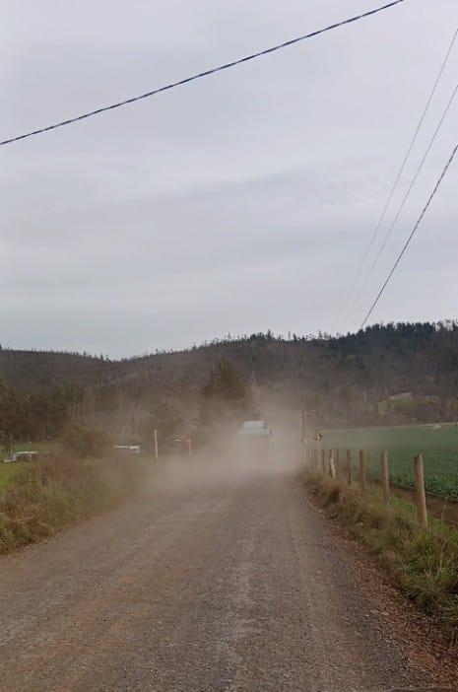

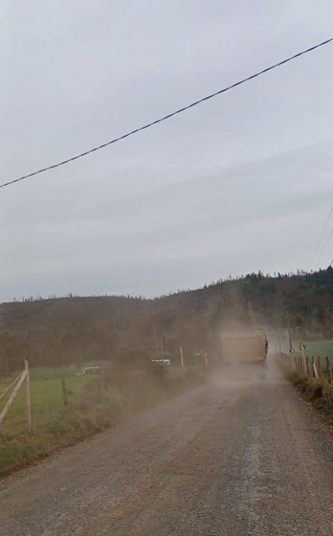

Respecto de las posibles descargas del proyecto a cursos de agua y manipulación de productos químicos
De acuerdo a lo propuesto por el proyecto los residuos peligrosos serán dispuestos en una bodega de Residuos Peligrosos (RESPEL), lugar diseñado para el almacenamiento temporal de residuos que pueden ser dañinos para la salud o el medio ambiente y que deben cumplir con regulaciones específicas para garantizar un manejo seguro de estos residuos y prevenir riesgos.
En relación a este punto las imágenes siguientes fueron tomadas el día 14 de julio de 2025, el día anterior a la votación del proyecto por parte de la Comisión evaluadora. En estas imágenes se puede observar que de forma irresponsable la empresa realiza quema de materiales plásticos y posiblemente peligrosos y por el evidente color de humo se puede evidenciar quema de neumáticos de la cual nuestras familias fueron testigos directos de tal acción.
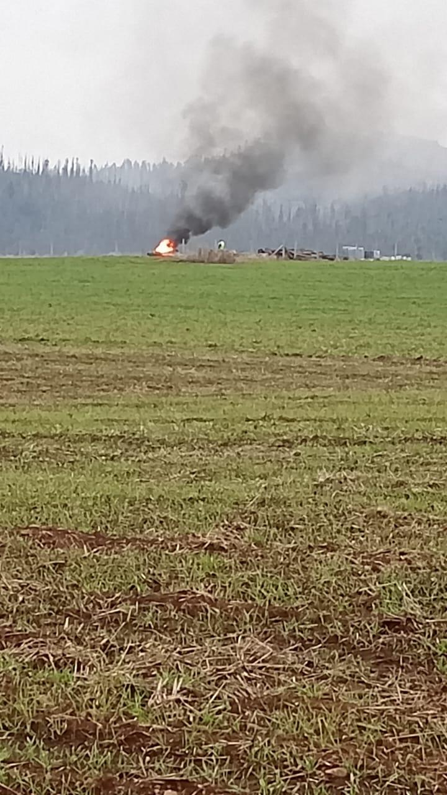

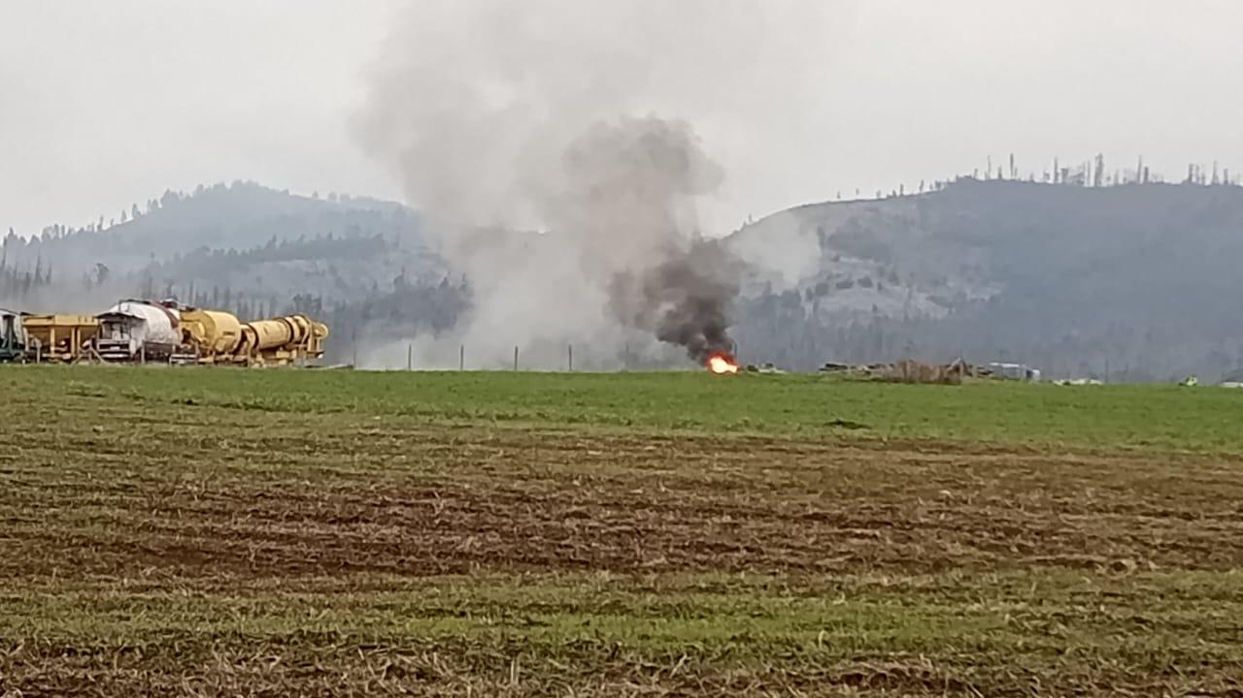

Antecedentes sobre la propiedad de las tierras antiguas de la comunidad Antonio Peñeipil.
Las tierras en donde se encuentra focalizado el proyecto de extracción de áridos Cantera Quillen, está dentro del territorio antiguo de la comunidad Antonio Peñeipil, según informe jurídico evacuado por Maria Ingrid Alvarado Gallardo, abogado Unidad de Tierras y aguas de la Subdireccion Nacional Temuco de CONADI, con fecha 15 de enero de 2010 indica que la pérdida territorial de la comunidad Antonio Peñeipil equivale a las tierras que formaban la superficie total de 3.420,20 hectáreas del antiguo Asentamiento Cuel-Ñielol y que habían sido otorgados por CORA a los vivientes de la comunidad Antonio Peñeipil. Lo que se fundamenta con el acuerdo del consejo CORA N°31 N°32 con fecha 21 de enero de 1971 y la anexión de los siguientes predios al Asentamiento Cuel-Ñielol "hijuela Vallepenco, una porción de 555,85 hectáreas del fundo Ñielol; fundo Quitralcura; Hijuela Santa Margarita e hijuela denominada El Nogal, de propiedad de los hermanos Fontanaz Berton y que en su conjunto abarca una superficie de 2.442,20 hectáreas.
El proyecto de extracción de áridos denominado Cantera Quillen está emplazado dentro de este territorio y es parte de las tierras antiguas reconocidas en los informes jurídicos y antropológico del año 2010 realizado por la Corporación de Desarrollo Indígena CONADI por lo que se debe tener particular atención por ser considerada tierras indígenas de acuerdo a la ley N° 19.253. y por lo estipulado en el convenio 169 de la OIT y en la Declaración de Naciones Unidas Sobre los Derechos de los pueblos indígenas y la Declaración Americana sobre los derechos de los pueblos indígenas.

POR TANTO,
Solicitamos a esta Dirección Ejecutiva tener por deducida la reclamación, en contra de la Resolución exenta que califica como ambientalmente favorable el proyecto ““Ampliación del Pozo de Extracción de Áridos Cantera Quillén” del titular titular Agrícola, Ganadera, Forestal, Áridos Río Quillem Ltda, por cuanto en dicha resolución no se han considerado debidamente las observaciones que quienes reclaman han efectuado a dicha declaración.

Adjuntamos a esta carta de reclamación los siguientes documentos que complementan nuestra reclamación:

A su vez, se precisa que la forma de notificación sea mediante correo electrónico vasquez.gabriela95@gmail.com , penchulef@gmail.com

Esperando que la presente tenga una favorable y pronta respuesta saluda atentamente a usted Cristian Vasquez Penchulef.

Lof Penchulef, Galvarino, 23 Septiembre 2025.

